Міністерство освіти і науки України

Національний університет «Львівська політехніка»

Кафедра систем штучного інтелекту

**Звіт**

**про виконання лабораторних та практичних робіт блоку № 3**

На тему:  «Цикли. Вкладені Цикли. Завершення виконання циклів. Функції. Простір імен. Перевантаження функцій. Функції з змінною кількістю параметрів (еліпсис). Рекурсія. Вбудовані функції.»

***з дисципліни:*** «Мови та парадигми програмування»

до:

ВНС Лабораторної Роботи № 2

ВНС Лабораторної Роботи № 3

ВНС Лабораторної Роботи № 7

Практичних Робіт № 3

***Виконав:***

студент групи ШІ-14

Грицина Ярослав

# **Тема роботи:**

Використання функції

# **Мета роботи:**

Навчитись використовувати функції в алгоритмах

# **Теоретичні відомості:**

1. Теоретичні відомості з переліком важливих тем:

* Тема №1: Цикли.
* Тема №2: Функції.
* Тема №3: Рекурсії.

1. Індивідуальний план опрацювання теорії:

* Тема №1: Цикли.
  + Джерела Інформації
    - Стаття https://www.geeksforgeeks.org/cpp-loops/.
  + Що опрацьовано:
    - Використання циклів For, foreach, while.
  + Статус: Ознайомлений
  + Початок опрацювання теми: 04.12
  + Звершення опрацювання теми: 08.12
* Тема №2: Функції.
  + Джерела Інформації:
    - Стаття https://www.w3schools.com/cpp/cpp_functions.asp.
  + Що опрацьовано:
    - Перевантаження функцій
    - Функції з різною кількістю змінних
  + Статус: Ознайомлений
  + Початок опрацювання теми: 05.12
  + Звершення опрацювання теми: 08.12
* Тема №3: Рекурсії.
  + Джерела Інформації:
    - Стаття https://www.programiz.com/cpp-programming/recursion.
  + Що опрацьовано:
    - Рекурсії
    - Алгоритми сортування
  + Статус: Ознайомлений
  + Початок опрацювання теми: 05.12
  + Звершення опрацювання теми: 08.12

# **Виконання роботи:**

## **1. Опрацювання завдання та вимог до програм та середовища:**

Завдання №1 Lab# programming: VNS Lab 2

* 12
* Використовуючи оператор циклу, знайти суму елементів

Завдання №2 Lab# programming: VNS Lab 3

* 12
* Oбчислити функцію f(x), використовуючи її розклад в степеневий ряд

Завдання №3 Lab# programming: VNS Lab 7

* 12
* Розв’язати зазначене у варіанті завдання, використовуючи функції зі змінною
* кількістю параметрів.

Завдання №4 Lab# programming: Class practice

* Написати програму для бібліотеки.

Завдання №5 Lab# programming: Self practice

* Написати програму для знаходження визначника.

## **2. Дизайн та планована оцінка часу виконання завдань:**

Програма №1 Lab# programming: VNS Lab 2

* Планований час на реалізацію 1 год.

Програма №__ Lab# programming: VNS Lab 3

* Блок-схема
* 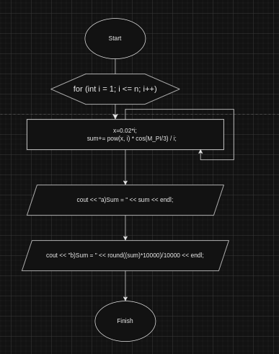
* Планований час на реалізацію 1 год.

Програма №__ Lab# programming: VNS Lab 7

* Планований час на реалізацію 2 год

Програма №4 Lab# programming: Class practice

* Планований час на реалізацію 3 год

Програма №5 Lab# programming: Self practice

Планований час на реалізацію 1 год

## **3. Конфігурація середовища до виконання завдань:**

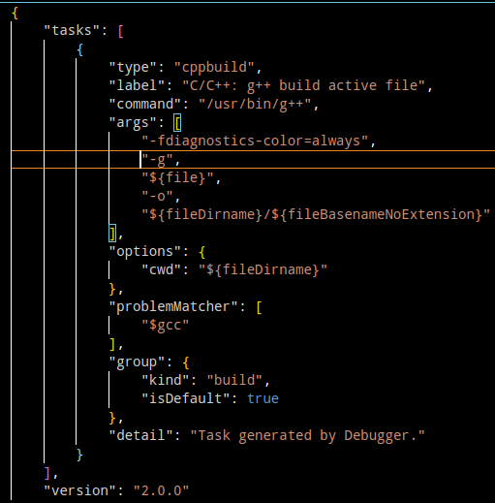Task.json

## **4. Код програм з посиланням на зовнішні ресурси:**

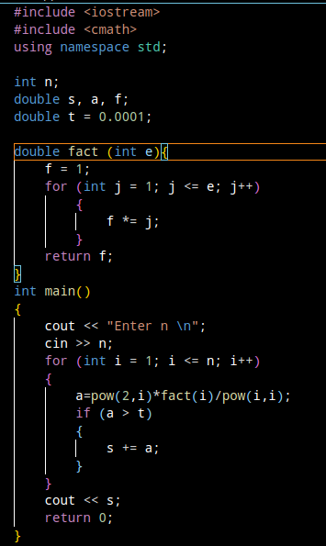

VNSLab2

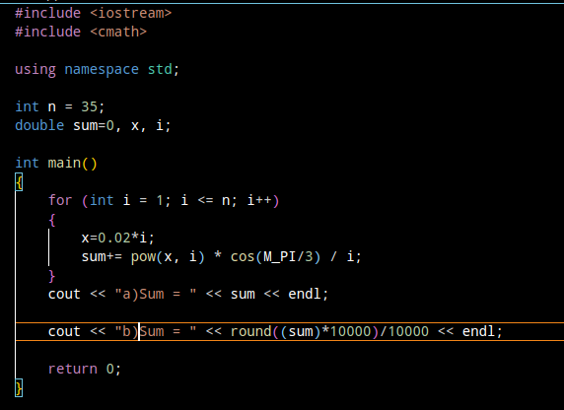VNSLab3

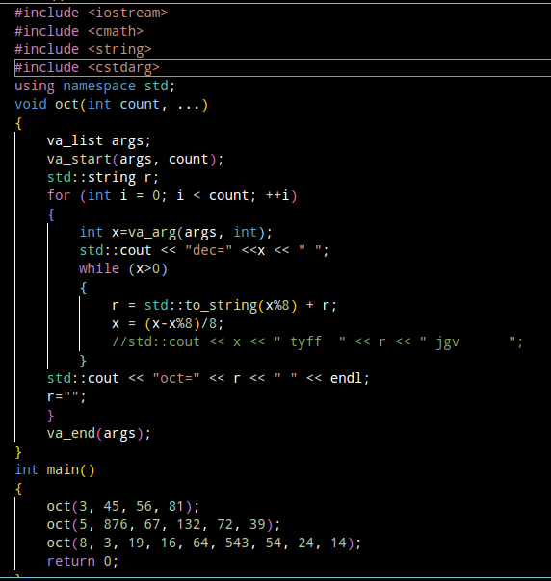

VNSLab7.1

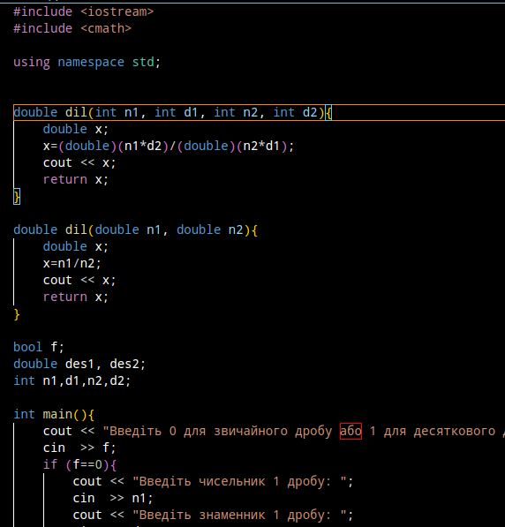

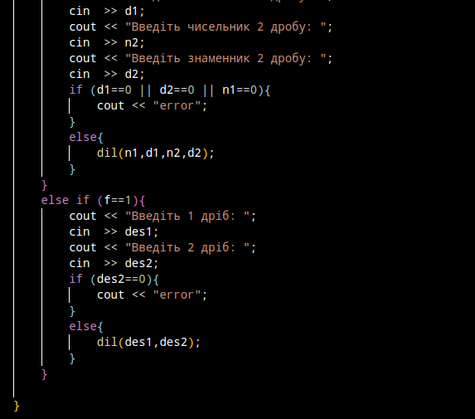

VNSLab7.2

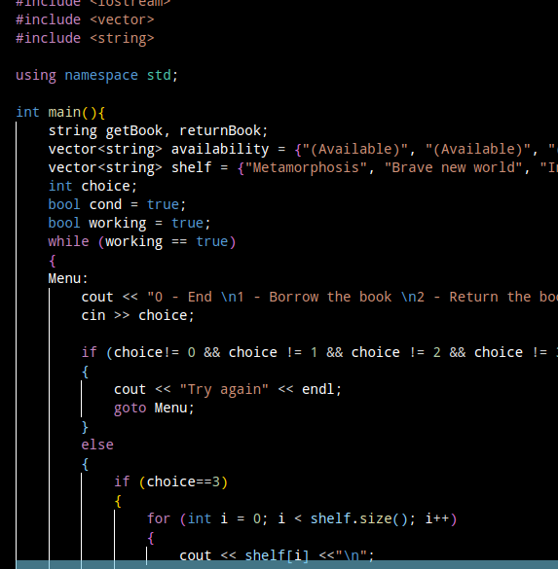

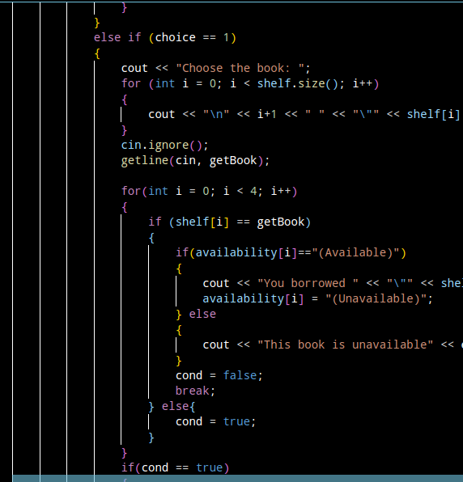

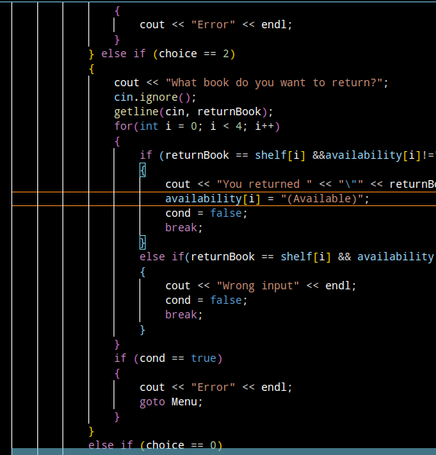

## 

**Class practice**

## 

## **5. Результати виконання завдань, тестування та фактично затрачений час:**

Завдання №1 VNSLab2



1 год

Завдання №2 VNSLab3



1 год

VNSLab7.1

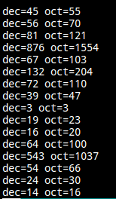

# 2 год

VNSLab7.2

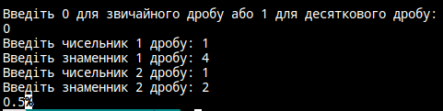

# 

# 2 год

# Class practice

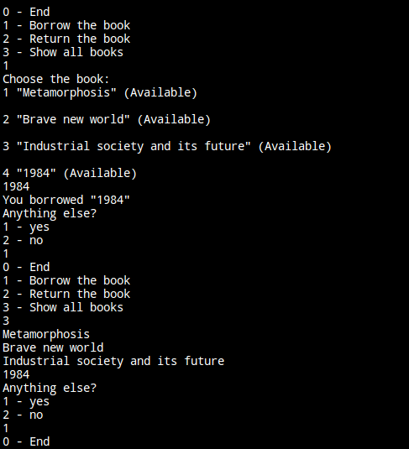

3 год

Self practice

30хв

# **Висновки:**

Протягом виконання роботи я навчився працювати з циклами та функціями.